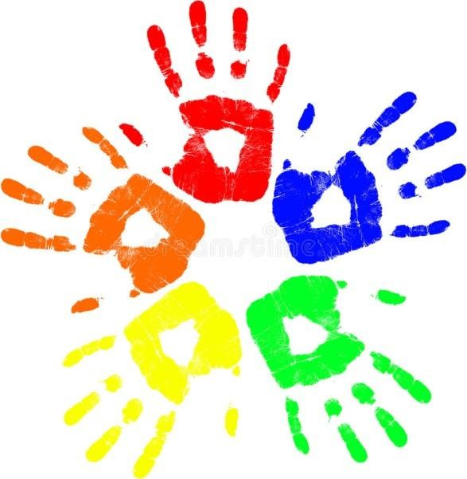
Рекомендации для родителей по нетрадиционной технике рисования.
Уважаемые родители!
Приглашаем вас вместе с детьми поиграть с красками, водой и бумагой. Надеюсь, что эти игры заинтересуют не только детей, но и взрослых. Вам, так же как и детям, захочется принять участие в увлекательных экспериментах. Игры такого рода помогут каждому ребенку больше узнать о красках, запомнить названия цветов и их оттенков, узнать о тёплых и холодных тонах, о том, как цвет влияет на настроение.
Важно, чтобы дети испытывали от игр с красками радость, поэтому внимательный и терпеливый взгляд взрослого, вовлекающего ребёнка в новые весёлые игры.
Покажите детям новые нетрадиционные техники рисования. Постарайтесь разнообразить их досуг и увлечь их рисованием на разрешенных поверхностях и доступными материалами.
В детском саду малышей обучают множеству различных важных и интересных приемов, которые в дальнейшем существенно упрощают жизнь. Так, например, нетрадиционное рисование в подготовительной группе может не только стать хорошим развлечением, но и увлечением, хобби в будущем.
Нетрадиционные техники рисования для детей:
- Рисование пальчиками. Для того чтобы нарисовать рисунок с помощью этой техники достаточно просто обмакнуть пальчик в жидкую гуашь и оставить на бумаге отпечаток. С помощью такой техники очень красиво получаются цветы, бусы, ветки рябины, листья, рыбки и другие рисунки.
- Кляксография. Она заключается в том, чтобы научить детей делать кляксы (черные и разноцветные). Затем уже 3-летний ребенок может смотреть на них и видеть образы, предметы или отдельные детали. «На что похожа твоя или моя клякса?», «Кого или что она тебе напоминает?» — эти вопросы очень полезны, т.к. развивают мышление и воображение. После этого, не принуждая ребенка, а показывая, рекомендуем перейти к следующему этапу — обведение или дорисовка клякс. В результате может получиться целый сюжет. 3.Поролоновые рисунки. Советую сделать из него самые разные разнообразные маленькие геометрические фигурки, а затем прикрепить их тонкой проволокой к палочке или карандашу (не заточенному). Орудие труда уже готово. Теперь его можно обмакнуть в краску и методом штампов рисовать красные треугольники, желтые кружки, зеленые квадраты (весь поролон в отличие от ваты хорошо моется). Вначале дети хаотично будут рисовать геометрические фигуры. А затем предложите сделать из них простейшие орнаменты — сначала из одного вида фигур, затем из двух, трех 4.Загадочные рисунки Загадочные рисунки могут получаться следующим образом. Берется картон размером примерно 20х20 см. И складывается пополам. Затем выбирается полушерстяная или шерстяная нитка длиной около 30 см, ее конец на 8 — 10 см обмакивается в густую краску и зажимается внутри картона. Следует затем поводить внутри картона этой

ниткой, а потом вынуть ее и раскрыть картон. Получается хаотичное изображение, которое рассматривают, обводят и дорисовывают взрослые с детьми. Чрезвычайно полезно давать названия получившимся изображениям. Это сложная умственно-речевая работа в сочетании с изобразительной будет способствовать интеллектуальному развитию детей дошкольного возраста.
5.Метод волшебного рисунка Углом восковой свечи на белой бумаге рисуется изображение (елочка, домик, а может бать целый сюжет). Затем кистью, а лучше ватой или поролоном, краска наносится сверху на все изображение. Вследствие того, что краска не ложится на жирное изображение свечой — рисунок как бы появляется внезапно перед глазами ребят, проявляясь.
- Рисование мелками Дошкольники любят разнообразие. Эти возможности предоставляют нам обыкновенные мелки, сангина, уголь. Гладкий асфальт, фарфор, керамическая плитка, камни — вот то основание, на которое хорошо ложится мелок и уголь. Так, асфальт располагает к емкому изображению сюжетов. Их (если нет дождя) можно развивать на следующий день. А затем по сюжетам составлять рассказы. А на керамических плитках (которые порой в остатках хранятся где-нибудь в кладовой) мы рекомендуем изображать мелками или углем узоры, маленькие предметы. Большие камни (типа валунов) просятся украсить их под изображение головы животного или под пенек.
- Отпечатки листьев. Возьмите засушенные, но не пересушенные, листья. Покройте их краской со стороны прожилок и приложите к бумаге. Дорисуйте необходимые детали, и у Вас получится красивый лес или аквариум с рыбками.
- Печатки из овощей. Возьмите морковку, редис или картофель. Нарисуйте на их торце какую-либо фигуру и сделайте из нее печатку, срезав все ненужное. Окуните овощную печатку в краску и плотно прижмите к листу бумаги. Создайте красивый оригинальный узор либо рисунок.
- Рисуем с помощью трафарета. Из плотного картона нужно вырезать трафарет. Это могут быть контуры цветов, бабочек листьев либо другие. Приложите трафарет к листу бумаги и плотно его прижмите. Затем небольшой кусочек поролона окуните в жидкую акварель или гуашь и закрасьте трафарет легкими прикосновениями так, чтоб вырезанные силуэты наполнились краской.
Задача родителей
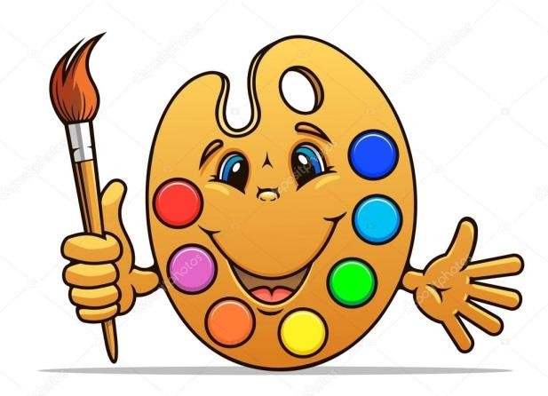
Поскольку большую часть манер малыши перенимают у своих мам и пап, то на последних возлагаются особые задачи. Так, например, родители должны не только терпеливо выслушивать о том, что нового ребенок узнал на уроках рисования, но и активно обсуждать с ним творчество. Еще лучше, когда мамы и папы периодически выделяют время на занятия в домашних условиях. Так малыши могут на практике показать своим родителям то, чему их научили. Примечательно, что такая методика
творческого воспитания дает свои плоды: дети больше интересуются окружающим миром, проявляют все больше фантазии, быстрее и активнее соображают в дальнейшем.
Пайманова Инга Петровна
Старший воспитатель

